Принято:  педагогическим советом  МБОУ «Пристань-Берсутская ООШ»  Протокол № 1 от « 24 » августа 2020 г. | 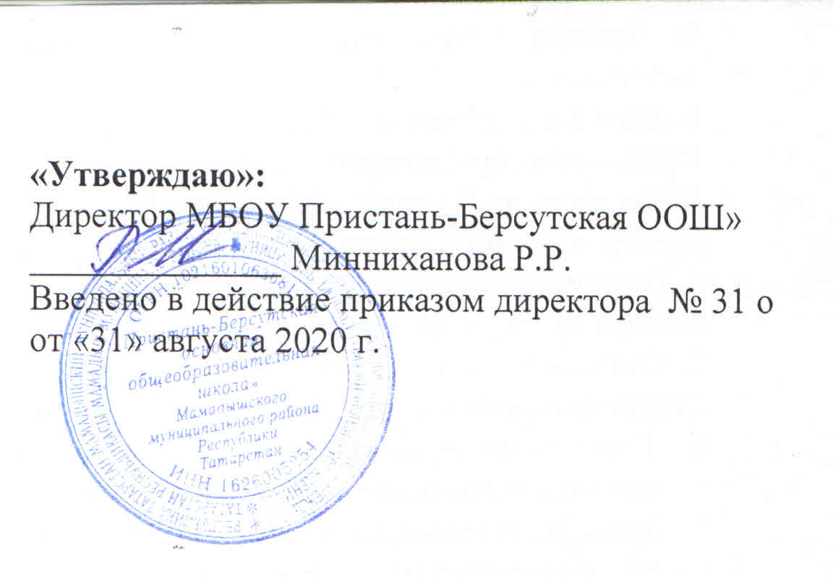

ПОЛОЖЕНИЕ
о дружине юных пожарных МБОУ «Пристань-Берсутская ООШ»
1. Общие положения
1.1. Дружина юных пожарных (далее - ДЮП) добровольное противопожарное формирование детей и подростков, которое создается с целью воспитания у них профессиональных пожарно-технических навыков, мужества, благородства и физической закалки.
Деятельность ДЮП строится на демократических началах, на основании заинтересованности учащихся, их широкой инициативе и осуществляется в соответствии со статьей 7 закона "О пожарной безопасности", статьей 4.2 Устава Всероссийского добровольного пожарного общества, а также настоящим Положением.
1.2. Основные задачи ДЮП:
1.2.1. Воспитание у детей чувства личной ответственности за сохранность жизни и здоровья людей, материальных ценностей от пожаров.
1.2.2. Противопожарная пропаганда и агитация, пожарно-профилактическая работа среди детей.
1.3. Дружины юных пожарных создаются на добровольных началах из числа учеников в учебном учреждении.
2. Основные направления работы с ДЮП
2.1. Основными направлениями работы с ДЮП являются:
2.1.1. Изучение истории создания и развития пожарной охраны, а также роли и места общественных противопожарных формирований в обеспечении пожарной безопасности.
2.1.2. Обучение членов ДЮП основам пожарной профилактики, порядку действий при пожаре и использования первичных средств пожаротушения, а также правилам техники безопасности в пожарной охране.
2.1.3. Ознакомление с пожарной техникой, пожарно-техническим вооружением, системами противопожарной защиты.
2.1.4. Физическое развитие детей и привитие им психологической устойчивости к действиям в экстремальных условиях пожара. Проведение соревнований по пожарно-прикладному спорту.
2.1.5. Приобщение детей к пропагандистской и агитационно-массовой работе (проведение конкурсов, олимпиад, викторин, кинолекториев, выставок детского творчества) противопожарной направленности.
2.1.6. Посещение пожарно-технических и научно-исследовательских заведений, центров противопожарной пропаганды и агитации, выставок, памятных мест, связанных с героическим прошлым и настоящим пожарной охраны.
2.1.7. Организация шефской работы членов ДЮП среди учащихся младших классов.
3. Структура и организация работы ДЮП
3.1. Членами ДЮП могут быть учащиеся в возрасте от 7 до 15 лет, которые изъявили желание принять активное участие в работе дружины.
3.2. ДЮП создаются при наличии не менее 5 членов дружины.
3.3. Прием в члены ДЮП производится общим сбором дружины на основании устного заявления учащегося.
3.4. Со всеми принятыми в дружину проводятся занятия по программам подготовки членов ДЮП, Программы обучения разрабатываются руководителем дружины.
3.5. ДЮП строят свою работу на основе самоуправляемости. Высшим органом ДЮП является общий сбор дружины. Общий сбор дружины проводится в случаях: для выбора совета ДЮП; утверждения плана работы дружины; приема новых членов дружины, а также по мере необходимости.
3.6. Повседневное руководство работой ДЮП осуществляет руководитель дружины.
4. Обязанности и права юных пожарных
4.1. Член ДЮП обязан:
4.1.1. Знать и выполнять требования настоящего Положения в части основных направлений работы ДЮП, прав и обязанностей каждого члена дружины.
4.1.2. Дорожить честью и званием юного пожарного.
4.1.3. Активно участвовать в работе дружины, своевременно и точно выполнять задания руководителя дружины.
4.1.4. Изучать и знать историю развития пожарной охраны и добровольчества, пожарное дело, повседневно повышать свой общеобразовательный и физический уровень развития.
4.1.5. Доступными формами и методами проводить профилактическую и разъяснительную работу среди учащихся по предупреждению пожаров.
4.1.6. Принимать участие в пожарно-профилактических мероприятиях школы.
4.2. Член ДЮП имеет право:
4.2.1. Принимать участие в обсуждении вопросов, касающихся деятельности дружины, а также вносить соответствующие предложения по улучшению ее работы.
4.2.5. Принимать участие в соревнованиях по пожарно-прикладному спорту, а также в конкурсах, выставках и викторинах по пожарной безопасности.
5. Руководство работой ДЮП
5.1. Для руководства работой ДЮП назначается руководитель ДЮП из числа педагогов школы.

